РОССИЙСКАЯ ФЕДЕРАЦИЯ
КАРАЧАЕВО-ЧЕРКЕССКАЯ РЕСПУБЛИКА

УПРАВЛЕНИЕ ОБРАЗОВАНИЯ
АДМИНИСТРАЦИИ ЗЕЛЕНЧУКСКОГО МУНИЦИПАЛЬНОГО РАЙОНА

30.12.2014 г. ПРИКАЗ № 260 а
О ведении учёта несовершеннолетних, не посещающих или систематически
пропускающих по неуважительным причинам занятия в общеобразовательных учреждениях Зеленчукского муниципального района

Во исполнение Закона Российской Федерации от 21. 12.2012 № 273-Ф3 «Об образовании в Российской Федерации», Федерального Закона от 24.06.1999 № 120-ФЗ «Об основах системы профилактики безнадзорности
и правонарушений несовершеннолетних» (с последующими изменениями),
в целях совершенствования профилактической работы с несовершеннолетними, не посещающими или систематически пропускающими по неуважительным причинам занятия в общеобразовательных учреждениях Зеленчукского муниципального района
ПРИКАЗЫВАЮ:

1.Утвердить Положение о ведении учёта несовершеннолетних, не посещающих или систематически пропускающих по неуважительным причинам занятия в образовательных учреждениях (далее - Положение) (приложение ).

2.Руководителям общеобразовательных учреждений обеспечить:
2.1.Разботку Положения о ведении учёта несовершеннолетних, не посещающих или систематически пропускающих по неуважительным

причинам занятия в общеобразовательных учреждениях.

2.2. Ведение учёта несовершеннолетних, не посещающих или систематически пропускающих по неуважительным причинам занятия проводить в соответствии с Положением.

2.3.Направление соответствующих сведений о несовершеннолетних, не посещающих или систематически пропускающих по неуважительным причинам занятия, в управление образования ежемесячно до 2 числа месяца, следующего за отчётным периодом .

2.4.Направление ежеквартального и годового анализа работы
с несовершеннолетними, не посещающими или систематически пропускающими по неуважительным причинам занятия в управление образования в срок до 2 числа месяца, следующего за отчётным периодом.

2.5. Справки о болезни, предоставляемые в школу оформляются
в произвольной форме с проставлением штампа медицинской организации или на бланке медицинской организации (при наличии), подписываются врачом (фельдшером, акушеркой), заверяются личной печатью врача и печатью медицинской организации, в оттиске которой должно быть идентифицировано полное наименование медицинской организации, соответствующее наименованию, указанному в уставе медицинской организации.

3. Ведущему специалисту управления образования Чагаровой Л.А. осуществлять ежемесячный сбор информации о несовершеннолетних, не посещающих или систематически пропускающих по неуважительным причинам занятия в общеобразовательных учреждениях.

4. Контроль за исполнением настоящего приказа возложить на ведущего специалиста управления образования Чагарову Л.А.
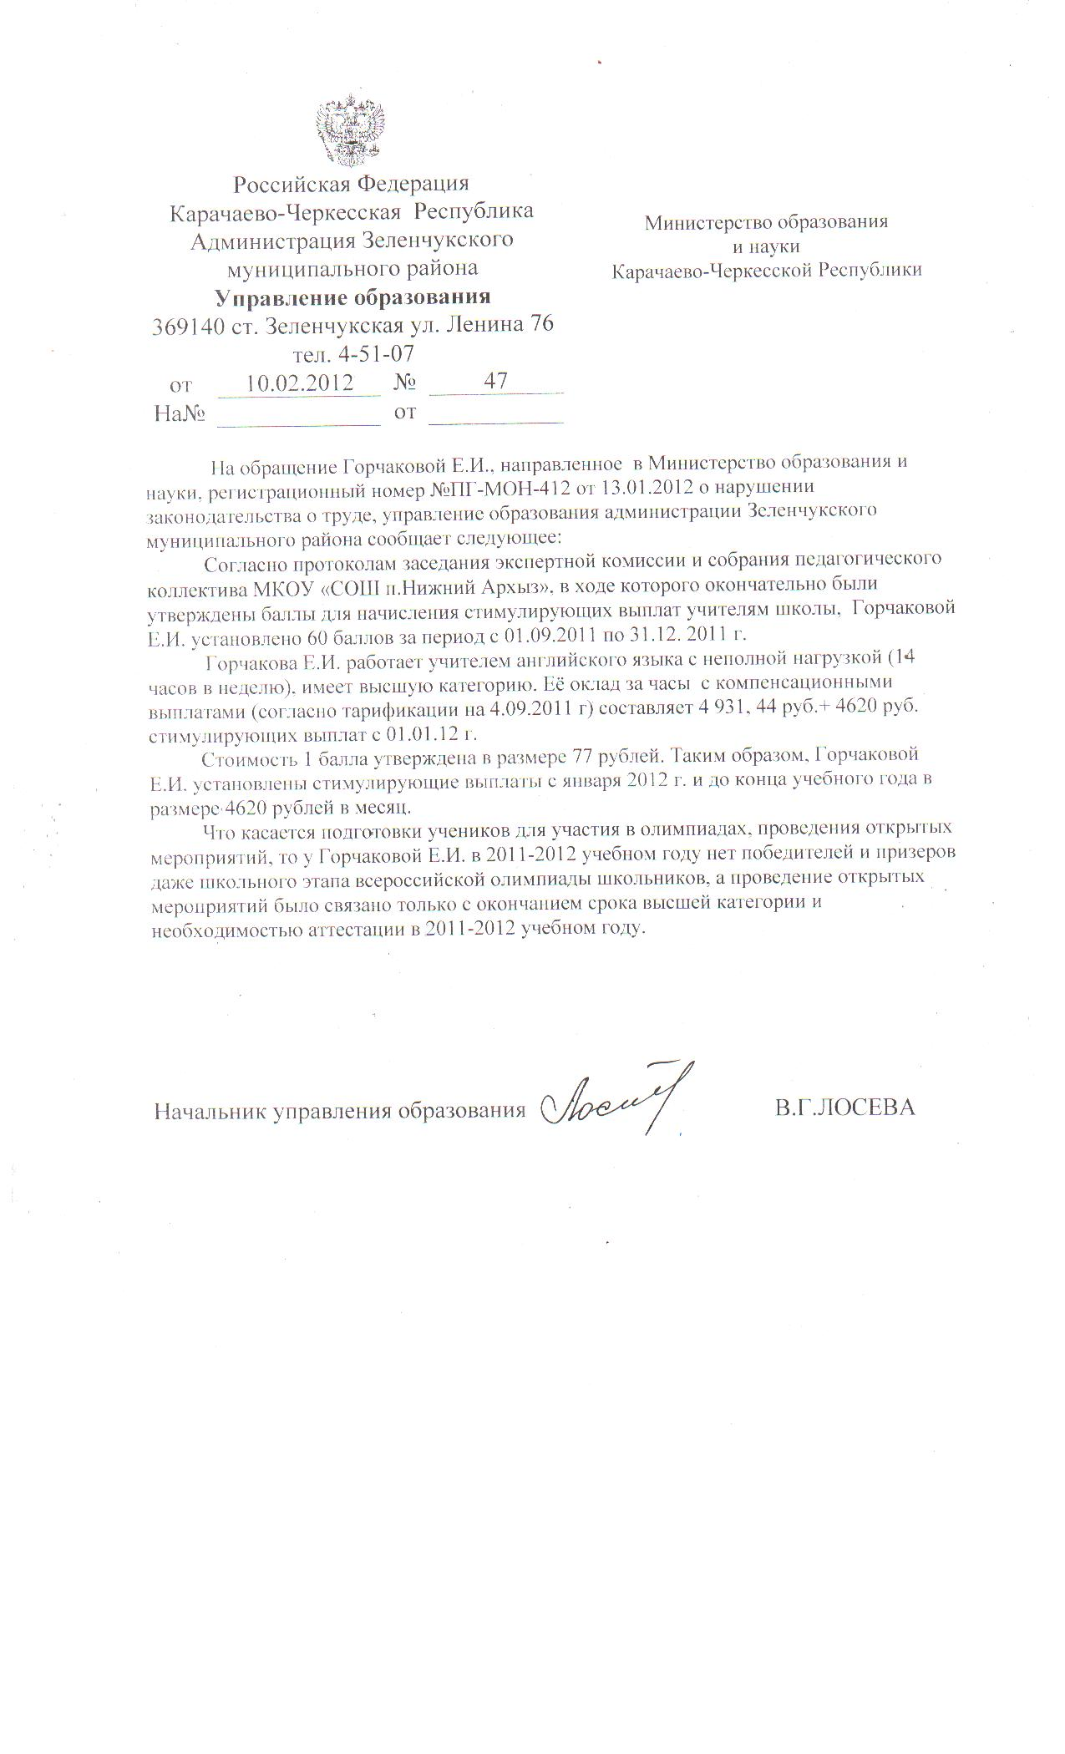
Начальник управления образования |  |  | В.Г.Лосева

Приложение к приказу
управления образования
от 30.12.2013 г. № 255

Положение
о ведении учёта несовершеннолетних, не посещающих или систематически
пропускающих по неуважительным причинам занятия в образовательных учреждениях .

1.0бщие положения
1. Учёт несовершеннолетних, не посещающих или систематически пропускающих по неуважительным причинам занятия в образовательных учреждениях, осуществляется в соответствии с требованиями Закона Российской Федерации от 21. 12.2012 № 273-Ф3 «Об образовании», Федеральным Законом от 24.06.1999 № 120-ФЗ «Об основах системы профилактики безнадзорности и правонарушений несовершеннолетних» (с последующими изменениями) управление образования ведёт учёт несовершеннолетних, не посещающих или систематически пропускающих по неуважительным причинам занятия в образовательных учреждениях.
Образовательные учреждения, реализующие основные образовательные программы, выявляют несовершеннолетних, не посещающих или систематически пропускающих по неуважительным причинам занятия в образовательных учреждениях, принимают меры по их воспитанию и получению ими общего образования, принимают меры по выяснению причин возникшей ситуации.
2. В положении применяются следующие понятия:
-несовершеннолетние, не посещающие по неуважительным причинам занятия-несовершеннолетние, не посещающие учебные занятия без уважительной причины непрерывно в течение 5 и более учебных дней;
-несовершеннолетние, систематически пропускающие занятия- несовершеннолетние , у которых в течении одного месяца суммарно пропущено 5 и более учебных дней без уважительной причины.

II. Цели и задачи
3. Целями и задачами учёта несовершеннолетних, не посещающих или систематически пропускающих по неуважительным причинам занятия в образовательных учреждениях являются:
- предупреждение, снижение и устранение безнадзорности и правонарушений несовершеннолетних обучающихся в образовательных учреждениях;
- обеспечение гарантий получения несовершеннолетними общего образования в образовательных учреждениях, реализующих общеобразовательные программы.
III. Порядок выявления и учёта несовершеннолетних
4. Образовательное учреждение осуществляет ежедневный контроль за посещаемостью учебных занятий. В случае пропуска одного дня занятий и/или отдельных уроков, суммарное количество которых равно одному дню (1-4 классы- 4 урока; 5-9 классы- 5 уроков; 10-11 классы- 6 уроков), у несовершеннолетнего и его родителей (законных представителей) выясняются причины отсутствия на занятиях.
5. Образовательные учреждение уведомляет родителей (законных представителей) несовершеннолетнего о пропусках занятий без уважительной причины, если они не знали об этом.
6. Образовательное учреждение во взаимодействии с родителями (законными представителями) предпринимает все надлежащие меры для устранения причины пропусков.
7. Если после проведённых профилактических мероприятий несовершеннолетних продолжает пропускать занятия без уважительных причин, в случае необходимости предупреждения правонарушений, либо для оказания социальной помощи несовершеннолетнему с согласия руководителя образовательного учреждения несовершеннолетним может проводиться индивидуальная профилактическая работа.
8. Информация о родителях (законных представителях), уклоняющихся от своих основных обязанностей по воспитанию и обучению детей, направляется администрацией образовательного учреждения в комиссию по делам несовершеннолетних и защите их прав по месту жительства или пребывания родителей (законных представителей) несовершеннолетнего.
9. Информация по учёту несовершеннолетних подлежит сбору, передаче, хранению и использованию в порядке, обеспечивающем её конфиденциальность в соответствии с требованиями федеральных законов от 27.07.2006 № 149-ФЗ «Об информации, информационных технологиях и защите информации» (с последующими изменениями), от 27.07.2006 №152-ФЗ «О персональных данных» (с последующими изменениями).
10. Сведения о несовершеннолетних, не посещающих или систематически пропускающих по неуважительным причинам занятия в образовательном учреждении, предоставляются образовательными учреждениями в Управление образования.
11. При предоставлении образовательными учреждениями в Управление образования еженедельных и ежемесячных сведений о несовершеннолетних, не посещающих или систематически пропускающих по неуважительным причинам занятия в образовательном учреждении, устанавливается следующее суммарное минимальное количество пропущенных уроков:
- ежемесячно: 1-4 классы- 20 уроков; 5-9 классы- 25 уроков; 10-11 классы- 30 уроков).
12. Информация, полученная от образовательных учреждений, сводится в единый банк данных о несовершеннолетних, не посещающих или систематически пропускающих по неуважительным причинам занятия в образовательных учреждениях, анализируется для принятия мер в пределах компетенции и направления сводной информации в Министерство образования и науки КЧР.
13. Управление образования направляет в Министерство образования и науки КЧР сводную информацию о несовершеннолетних, не посещающих или систематически пропускающих занятия в образовательных учреждениях по неуважительным причинам (ежемесячно), ежеквартальный и годовой анализы работы по ведению в образовательных учреждениях учёта и индивидуальной профилактической работы с несовершеннолетними, не посещающими или систематически пропускающими по неуважительным причинам занятия.
14. Руководители образовательных учреждений несут в соответствии с действующим законодательством ответственность за достоверность сведений о несовершеннолетних, не посещающих или систематически пропускающих по неуважительным причинам занятия в образовательных учреждениях.

Приложение №2
О несовершеннолетних, не посещающих или систематически пропускающих занятия без уважительной причины
с по
(указать период)
Ф.И.О. несовершеннолетнего
Дата, месяц, год рождения
Наименование образовательного
учреждения, класс (группа)
Количество пропусков занятий/дней
Причина пропусков занятий
Принятые меры
Результат
не посещающих- чел.
систематически пропускающих - чел.
подпись Ф.И.О.

Приложение 3
Информация
(наименование ОУ)
О несовершеннолетних, не посещающих или систематически пропускающих занятия без уважительной причины
За 1/2 года
Ф.И.О. несовершеннолетнего
Дата, месяц, год рождения
Наименование образовательного
учреждения, класс (группа)
Количество пропусков
занятий/дней
Причина пропусков занятий
Принятые меры
Результат
не посещающих- чел.
систематически пропускающих - чел.
Руководитель Ф.И.О.

